

Z Á P I S č. P – 07/2010
ze zasedání PREZÍDIA ČSS konaného dne 8. 11. 2010 v Praze

Přítomní:
Ing. Baroch, Ing. Veverka, Ing. Bílek, Ing. Pokorný, Jar. Pekař, V. Šaňák (členové P ČSS), L. Janoušek (tajemník ČSS - hlas poradní), Mgr. Vrtišková (RK ČSS - hlas poradní)
Omluveni: Dr. Ing. Procházka

P R O G R A M:

1) Kontrola minulého zápisu P ČSS 06/2010:

Usnesení P ČSS - trvá:
072 a usnesení 9. sjezdu (střelnice Kývalka), 082 (Střelnice Kývalka), 083 (nové stanovy ČSS), 084 (inventarizace majetku ČSS),

Usnesení VV ČSS - trvá:
Usnesení 9. sjezdu (Střelnice Kývalka),

Ostatní body usnesení z jednání VV ČSS a P ČSS splněny (projednáno v programu P ČSS).

2) Informace z MŠMT, ČOV, Sazka a.s., rozpočet ČSS:

Prezident ČSS pan Baroch jednání zahájil a informoval o ekonomické situaci ČSS. Byl předložen písemný rozbor čerpání financí za období do konce října 2010. Pan Šaňák předložil návrh KŘR ČSS, aby do odměn za sportovní výsledky r. 2010, bylo 100 % stanovené částky vyplaceno i za zisk medaile v olympijských disciplinách (muži, ženy). Jedná se o výborné výsledky Maruškové, Liptáka a Sychry (mistr Evropy). Nárůst odměn by představoval částku 162 000 Kč. Je třeba revokovat usnesení P ČSS z minulého jednání – bod 096).

Prezident ČSS informoval o průběhu výběrového řízení (4. 11.) na nákup střeliva (přihlásili se 4 zájemci), rozhodující byla nejnižší cena. Řízení bylo úspěšně ukončeno, požadované střelivo bude dodáno dle zadání. Pánové Baroch a Šaňák informovali o jednání s řed. odboru 50 MŠMT ČR Ing. Vosykou o dotacích na rok 2011 (program I – reprezentace). Informaci doplnil tajemník ČSS, který jednal s dalšími pracovníky MŠMT ČR o dotacích (programy II. – talentovaná mládež, IV. – provoz a údržba a V. – investice). Předpoklad MŠMT ČR je, že objem financí pro oblast sportu na rok 2011 bude ve stejné výši, jako v roce letošním (1,899 tis. Kč). ČSS předal přihlášky na dotace programů IV. a V., programy I. a II. mají termín do konce listopadu 2010.
V současné době ČSS realizuje dotaci 3,0 mil. Kč na investice r. 2010, dodavatelé předávají zbraně, auta by měla být převzata do 20. 11. a vše by mělo proběhnout do konce listopadu 2010.
O jednání Všesportovního kolegia ČR informoval p. Janoušek. Předsedou byl zvolen p. Kořán (předseda ČSTV), místopředsedou MUDr. Jirásek (předseda ČOV). Byly schváleny stanovy a probíhá jejich registrace. Předpokládá se, že finanční podíl sdružených organizací na rozpočtu „Kolegia“ by v r. 2011 měl být nižší, u ČSS asi 30.000,- Kč (dříve 50.000). Rozpočet bude schvalován v prosinci. Další jednání je 11. 11. 2010. P ČSS souhlasí s účastí p. Janouška (Ing. Baroch je na poradě mimo Prahu).
Pan Pekař informoval, že zasedání pléna ČOV je 24. 11. 2010. P ČSS jej pověřilo, aby na tomto jednání předal žádost ČSS o prodloužení termínu splátky půjčky od ČOV o 3 měsíce.
Prezident ČSS dále informoval, že podepsal prodloužení úhrady směnky s firmou Sportlease o 1 rok s tím, že je možná úhrada kdykoliv (čeká se na finance za prodej střelnice). Dále informoval o situaci Sazka, a.s., kdy stále trvá nejasnost ve věci úvěrových smluv. Předpokládané „Klubové financování“ bankami nebylo zatím realizováno. V roce 2011 nelze počítat s financemi od Sazky pro akcionáře.
Pánové Baroch a Šaňák informovali o úpravách návrhu rozpočtu na rok 2011 dle nových skutečností v předpokládaných státních dotacích a nejisté situaci dotace z Ministerstva financí. Pan Šaňák zdůraznil, že posouváním termínu podpisu smlouvy o prodeji Kývalky ze strany p. Abraháma, musel ČSS vynaložit značnou částku za provoz a pozemek ve II. pololetí 2010, s čímž již nebylo v rozpočtu počítáno.
Členové P ČSS obdrželi písemný přehled o čerpání rozpočtu ČSS na r. 2010 za období leden až 20. říjen 2010.

3) Informace z úseku státní reprezentace ČSS:

Pan Šaňák informoval o plánu reprezentace na r. 2011. Předložil seznam zařazených sportovců do systému podpory ČSS. Jednotlivými státními trenéry a jejich asistenty bylo zpracováno hodnocení letošního roku. Totéž provedou vedoucí RSCM.
Dne 12. 11. 2010 se uskuteční jednání s firmou Sellier – Bellot o nákupu brokového střeliva na rok 2011.

Pan Janoušek předložil návrh na vyhlášení XII. ročníku ankety Střelec roku 2010.

4) Informace ke střelnici Brno – Kývalka:

Ing. Baroch informoval P ČSS o situaci ve věci podepsání smlouvy k převodu vlastnictví střelnice Kývalka. Na jednání v Brně dne 27. 10. 2010 (za ČSS se účastnili Ing. Baroch, Dr. Procházka a právník AK Ondruš – Ondruš) se po několika odkladech ze strany kupujícího podařilo kupní smlouvu podepsat. Pan Abrahám požádal o prodloužení termínu na složení kupní ceny do úschovy u notáře na 30 pracovních dnů (ČSS navrhoval 10 dnů). Jinak by smlouvu opět nepodepsal. Po složení hotovosti budou kupní smlouvy zaslána na Katastrální úřad Brno k zápisu. Po nabytí právní moci zápisu do katastru nemovitostí budou finance převedeny na ČSS. Dále byla podepsána kupní smlouva na movitý majetek. Návrh ČSS, aby byla připravena a podepsána nájemní smlouva umožňující činnost ČSS na střelnici po jejím převodu na nového majitele, nebyl p. Abrahámem akceptován. Znovu sdělil, že střeleckou činnost ČSS na střelnici hodlá povolit, o podmínkách je ochoten údajně jednat začátkem prosince 2010. V této souvislosti sportovní ředitel p. Šaňák upozornil na skutečnost, že pokud by nový majitel požadoval úhradu energií a správce střelnice v plném rozsahu, bude to znamenat značné náklady v rozpočtu ČSS. Doporučil, aby ČSS po prodeji střelnici opustil a našel možnosti pro činnost RSCM jednak na střelnici Soběšice a případně nájmem prostor pro trénink vzduchových zbraní. Již dříve P ČSS hovořilo o max. nákladech na možný pronájem ve výši 250 až 300 tis. Kč ročně. Tajemník k tomu připomenul, že po prodeji se sníží hodnota vlastního majetku a to se odrazí v dotaci MŠMT ČR na provoz a údržbu.
Předsedkyně revizní komise ČSS vzala tyto informace na vědomí a informovala, že 23. 11. 2010 od 15.00 hod. se koná jednání RK ČSS. Žádá prezidenta ČSS o zapůjčení „Daňového přiznání ČSS za r. 2009 včetně příloh. Prezident ČSS zajistí a nabídl svoji účast na zasedání RK ČSS. Předsedkyně RK ČSS informovala o dopise pana K. Málka. K tomu sdělil p. Šaňák, že pro rok 2011 bude část střeliva pro zařazené sportovce předána na začátku roku těmto střelcům, zbývající část bude nadále přidělována cestou ved. RSCM ČSS.

5) Informace sekretariátu ČSS a různé:

Prezident ČSS informoval P ČSS o dopise, který obdržel od RK ČSS. Postupně odpověděl na dotazy vznesené v tomto dopise. K problematice převodu vlastnictví střelnice Kývalka sdělil, že všech jednání za ČSS se vedle něj účastnil předseda Jihomoravského KS ČSS Dr., Ing. Procházka a zástupce AK Ondruš – Ondruš, jednomu jednání byl přítomen Ing. Veverka. Po jednání 9. sjezdu ČSS (28. 3. 2010) byl připraven návrh kupní smlouvy a předán kupující straně. Následovalo několik jednání, kde p. Abrahám měnil požadavky, dohodnuté termíny se měnily, přes prázdniny se AK zastupující p. Abraháma neozvala, v září byl vznesen požadavek na oddělení movitého majetku atd. Kupní smlouva byla podepsána až 27. 10. 2010. S notářskou úschovou kupní ceny se počítalo od začátku jednání. Pro účely úhrady daně z převodu nemovitosti zajišťuje Ing. Procházka odhad ceny nemovitosti. Odeslání příslušné daně z převodu na FÚ zajistí notář. Podepsané kupní smlouvy jsou uloženy u notáře, po složení kupní ceny do úschovy budou zaslány na katastrální úřad. Po nabytí právní moci zápisu budou smlouvy předány kupujícímu a prodávajícímu. Proto je nyní nelze půjčovat k nahlédnutí RK ČSS. Pan Abrahám sdělil, že pozemky pod střelnicí zatím nekoupí a žádá převod nájemní smlouvy z ČSS na kupujícího. Smlouva o smlouvě budoucí (nájemní smlouva na využití střelnice ze strany ČSS) nebyla uzavřena, kupující to odmítl. Jednání v této věci se uskuteční počátkem prosince 2010.

P ČSS vzalo na vědomí informaci, že byl dokončen soupis majetku ČSS a vytváření dokumentů k následné fyzické inventarizace. Dle sdělení Ing. Kůty je vše dokončeno a bude předáno. Je tak možné připravit zadání auditu. P ČSS doporučuje oslovit 5 auditorských firem s tím, že musí mít zkušenosti s činností občanských sdružení a s vyúčtováním státních dotací MŠMT ČR v oblasti sportu. Rozhodující by měla být cena. Nutno požádat VV ČSS o prodloužení stanoveného termínu1. 12. 2010. Také by bylo vhodné stanovit finanční limit za provedení auditu.
Tajemník ČSS informoval, že smlouva na dotaci od Nadace sportující mládeže Plzeň na nákup terčů (30 000 Kč) byla podepsána a realizována.
pan Baroch informoval, že písemně oslovil 40 firem v ČR s nabídkou na sponzorování nejlepších sportovců – střelců ČSS nebo ČSS. Obdržel 10 odpovědí, ale záporných. Ostatní ani neodpověděli.
Tajemník ČSS zaslal členům P ČSS návrhy, které v průběhu minulých let byly přijaty k novelizaci Stanov ČSS. Upozornil, že by bylo třeba stanovit úkol pro pracovní skupinu, zda stávající Stanovy jen opravit a doplnit anebo pracovat na zcela novém návrhu. P ČSS doporučuje projednat na VV ČSS.
Ing. Pokorný informoval, že hlavní hygienik Armády ČR udělil výjimku na provoz střelnice Lobzy do r. 2014. Stanovená omezení je třeba dodržovat. Dle toho byl zpracován plán akcí ČSS na plzeňské střelnici a materiál zaslán na MO ČR.

Usnesení P – 07/2010:

- 098 – P ČSS revokuje své rozhodnutí ve věci odměn za sportovní výsledky 2010 – usnesení P ČSS 06/2010 – bod 096) a schvaluje toto znění: P ČSS schvaluje návrh KŘR ČSS na vyplacení odměn za sportovní výsledky dosažené v roce 2010 v plné výši za zisk QP pro OH 2012 a za zisk medailí v olympijských disciplinách(kateg. muži, ženy), ostatní ve výši 50 % za dosažené výsledky;
Odpovídá: Ing. Baroch, Šaňák |  | Termín: 2010

- 099 – P ČSS bere na vědomí informace o jednáních státních orgánů, čerpání rozpočtu 2010 (leden až říjen) a informaci o výběrovém řízení na nákup střeliva;
Odpovídá: Ing. Baroch |  | Termín: 2010

- 100 – P ČSS schvaluje žádost ČSS o posunutí termínu splátky mimořádné dotace od ČOV o 3 měsíce, tj. do 7. 3. 2011;
Odpovídá: Ing. Baroch, Pekař |  | Termín: 24. 11. 2010

- 101 – P ČSS bere na vědomí informaci sportovního ředitel ČSS o přípravě reprezentace na rok 2011, včetně plánu soutěží a zařazení sportovců.
Odpovídá: p. Šaňák |  | Termín: 2011

- 102 – P ČSS schvaluje vyhlášení XII. ročníku ankety Střelec roku 2010.
Odpovídá: L. Janoušek |  | Termín: ukončit do 15. 12. 2010

- 103 – P ČSS bere na vědomí informace prezidenta ČSS o průběhu jednání ve věci smlouvy o převodu vlastnictví střelnice Brno – Kývalka a souhlasí s postupem členů P ČSS (Ing. Baroch, Dr. Ing. Procházka) při jednáních až do podpisu této smlouvy;
- 104 – P ČSS bere na vědomí odpovědi Ing. Barocha, prezidenta ČSS na dopis RK ČSS.
- 105 – P ČSS ukládá prezidentovi ČSS připravit výběrové řízení na auditorskou firmu a následné zadání auditu hospodaření ČSS v období 2008 a 2009.
Odpovídá: Ing. Baroch |  | Termín: ihned

Pokud není uvedeno u příslušného usnesení jinak, byly všech body usnesení schváleny 100 % přítomných členů P ČSS s hlasem rozhodujícím.

Příští jednání VV ČSS je plánováno na 23. 11. 2010 v Praze (na termín 24. 11. není volná zasedací místnost).

V Praze dne 8. 11. 2010
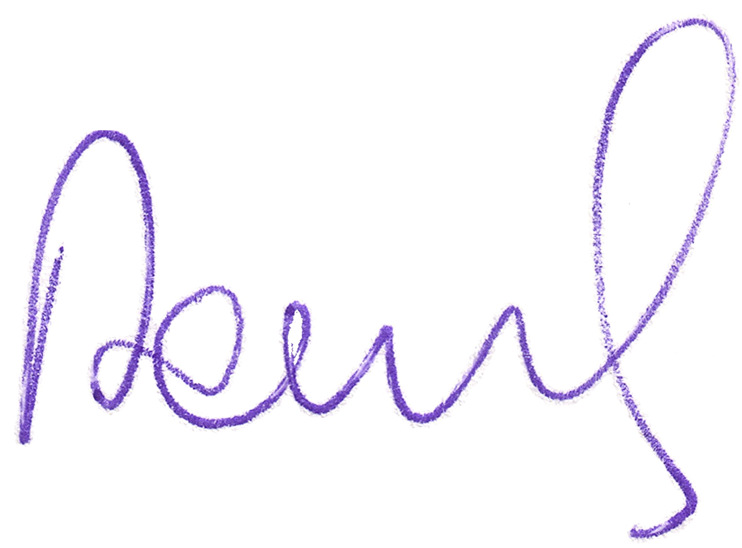

Ing. Petr BAROCH, prezident ČSS

Zapsal: Ladislav Janoušek, tajemník ČSS

